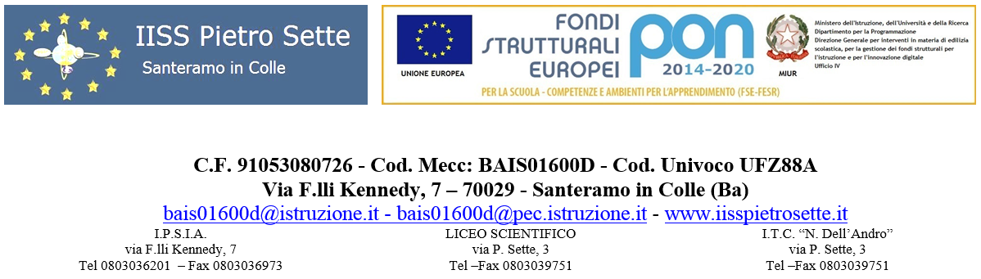

PROGRAMMA DI DISEGNO E STORIA DELL’ARTE
SVOLTO DALLA CLASSE II B LS a.s.2021 – 2022
Docente Prof.ssa Dote Daniela

DISEGNO
la prospettiva centrale e la prospettiva accidentale
interno di una stanza e isolato di una strada
il mosaico
STORIA DELL’ARTE
Terme di caracalla
Terme di Diocleziano
Colonna Traiana
Colonna di Marco Aurelio
Statua Equestre di Marco Aurelio
Palazzo di Diocleziano a Spalato
Basilica di Massenzio
Arco di Costantino
Arte paleocristiana
Architettura paleocristiana
il Mosaico
Volta anulare di Santa Costanza
Catino Absidale di Santa Pudenziana
Catino Absidale di Sant’Aquilino
Sarcofago di Giunio Basso

Santeramo 06-06-2021 f.to Prof.ssa Dote Daniela

